Національний технічний університет України
«Київський політехнічний інститут імені Ігоря Сікорського»

Факультет інформатики та обчислювальної техніки

Кафедра обчислювальної техніки

Лабораторна робота №2

«Тема: Алгоритми з вкладеними циклами та метод динамічного програмування»

«Дисципліна: Структури даних та алгоритми»

Виконав:
студент групи ІО-63
Колесник Максим Олександрович
Номер у списку групи: 8
Перевірив:
Русінов Володимир Володимирович
Київ – 2026

Завдання (Варіант 8):
Мета роботи: Засвоєння теоретичного матеріалу та набуття практичних навичок використання різних циклічних керуючих конструкцій, вкладених циклів, методу динамічного програмування та обчислення кількості операцій алгоритмів.
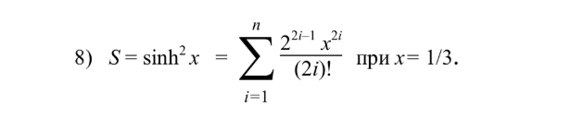
Текст програми 1
#include <stdio.h>
#include <math.h>
const double X = 1.0 / 3.0;
int main()
{
int n = 0;
double s = 0.0;
printf("Enter n: ");
scanf("%d", &n);
for (int i = 1; i <= n; i++)
{
double powRes1 = 1;
for (int j = 1; j <= 2 * i - 1; j++)
{
powRes1 *= 2;
}
double powRes2 = 1;
for (int j = 1; j <= 2 * i; j++)
{
powRes2 *= X;
}
double fact = 1;
for (int j = 1; j <= 2 * i; j++)
{
fact *= j;
}
s += powRes1 * powRes2 / fact;
}
printf("Sinh^2(x) = %.7lf\n", s);
printf("%d", 9 + 13 * n * n + 23 * n);
return 0;
}

Текст програми 2
#include <stdio.h>
#include <math.h>
const double X = 1.0 / 3.0;
int main()
{
int n = 0;
printf("Enter n: ");
scanf("%d", &n);
double a = X * X;
double s = a;
for (int i = 2; i <= n; i++)
{
a *= (4.0 * X * X) / ((2 * i) * (2 * i - 1));
s += a;
}
printf("Sinh^2(x) = %.7lf\n", s);
printf("%d", 9 + 13 * n - 10);
return 0;
}

Результати тестування програми 1:
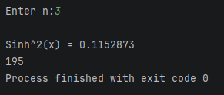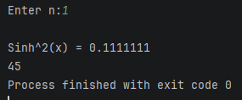

Результати тестування програми 2:
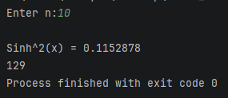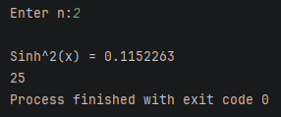

Таблиця з результатами запуску програм та залежність
кількості операцій від n
n | 1 | 2 | 3 | 10 | 20 | 30 | 50 | 100
Результат P | 0.1111111 | 0.1152263 | 0.1152873 | 0.1152878 | 0.1152878 | 0.1152878 | 0.1152878 | 0.1152878
Кількість операцій (Прога 1) | 45 | 107 | 195 | 1539 | 5669 | 12399 | 33659 | 132309
Кількість операцій (Прога 2) | 12 | 25 | 38 | 129 | 259 | 389 | 649 | 1299

Графік за таблицею (залежність кількості операцій від n) для обох програм.
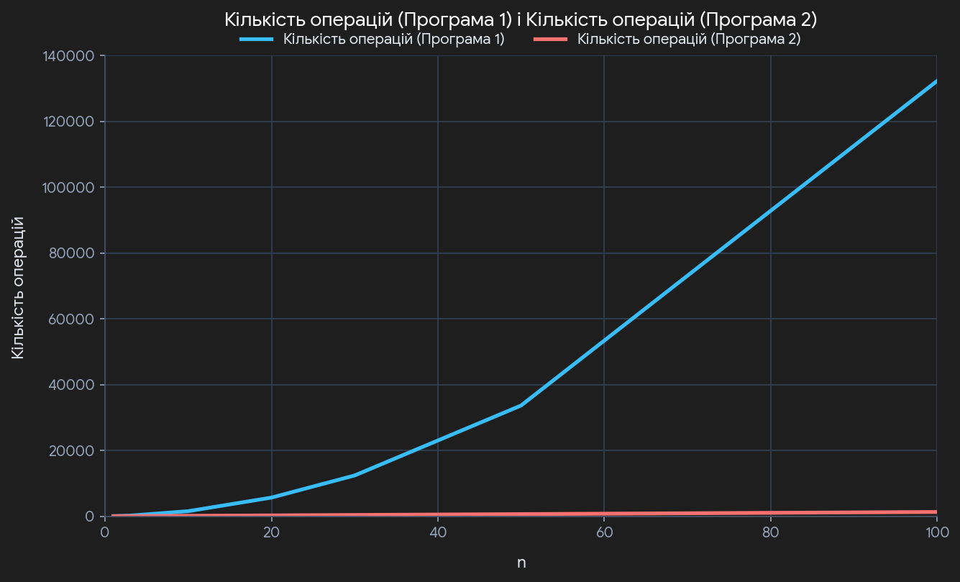
Графік похибки
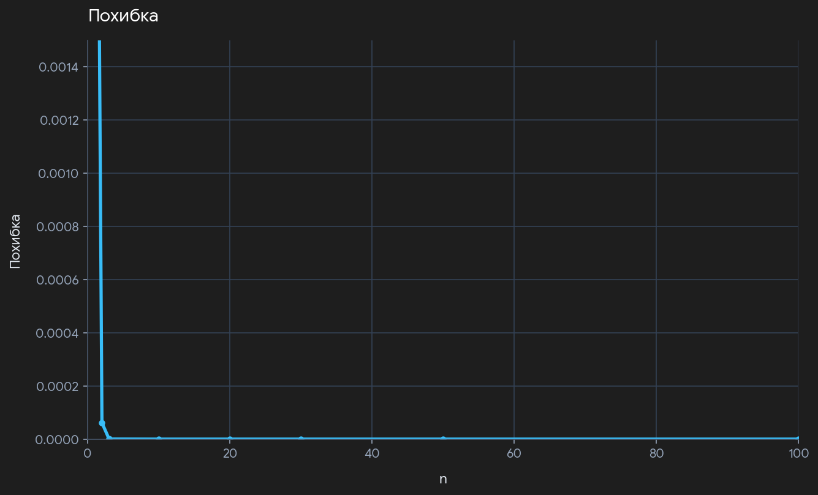

Результати перевірки правильності обчислень на калькуляторі
Программа 1
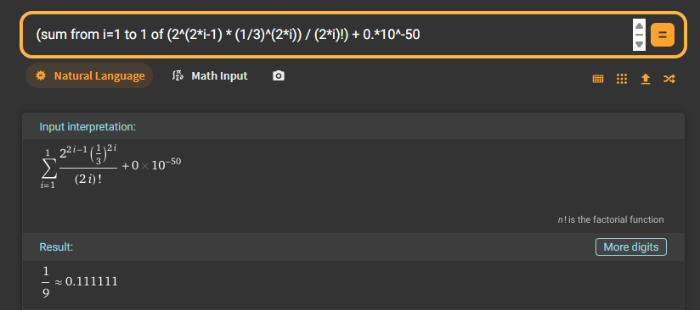
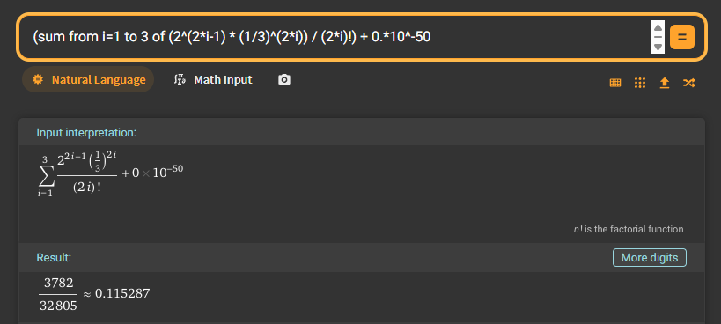

Программа 2

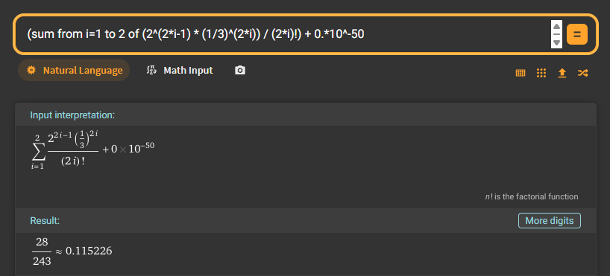
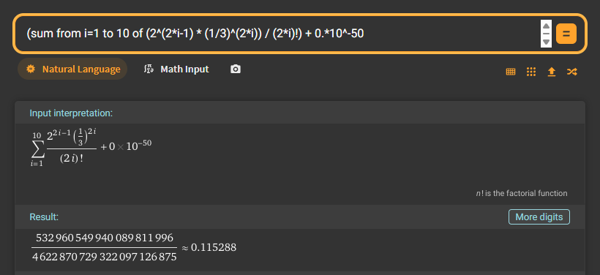
Висновок: Під час виконання лабораторної роботи було реалізовано два алгоритми обчислення заданої формули за допомогою вкладених циклів та через рекурентне співвідношення. Порівняння кількості операцій для різних n показало, що другий спосіб є значно ефективнішим. Він послідовно використовує вже готові результати попередніх обчислень, що дозволило повністю уникнути зайвих операцій.

